Київський національний університет імені Тараса Шевченка

**ТЕХНІЧНЕ ЗАВДАННЯ**

**на виконання науково-технічної роботи**

**«Створення автоматизованої інформаційної системи «Електронна бібліотека»**

Виконавці:

Семенов Руслан

Карабін Леся

Шликов Максим

Максай Андрій

Київ-2012

**1. Терміни та підстави проведення роботи**

1. Підстава проведення роботи:

Робоча програма курсу «Інформаційні мережі».

1. Терміни проведення роботи:

Початок ‑ 09.10.2012;  
Закінчення ‑ 18.12.2012.

**2. Мета і вихідні дані для проведення** **робіт**

1. Метою проекту є покращення навчального процесу та самостійної роботи студентів шляхом розроблення системи «Електронна бібліотека» з санкціонованим дистанційним доступом для перегляду та зберігання матеріалів в електронному вигляді.
2. В межах проекту передбачається розв’язати такі науково-технічні проблеми та отримати такі результати:
   1. Забезпечення віддаленого доступу до ресурсів бібліотеки з визначеним інтерфейсом.
   2. Забезпечення наповнення та редагування вмісту бібліотеки.
   3. Забезпечення пошуку, перегляду та завантаження матеріалів бібліотеки.
3. Науково-методичне забезпечення
   1. Рябова С.В. Основы информационного поиска: Учеб. пособие для студ. всех специальностей. Ч.1. /С.В.Рябова. – Луганск: Изд-во ВНУ им. В. Даля,   
      2003. – 44с.
   2. ДСТУ ГОСТ 7.1:2006. Бібліографічний запис, бібліографічний опис. Загальні вимоги та правила складання : метод. рекомендації з впровадження / уклали: Галевич О. К., Штогрин І. М. – Львів, 2008. – 20 с.
4. Матеріально-технічне забезпечення:

Для виконання робіт автори повністю забезпечені комп’ютерною технікою. В наявності зокрема сервер для підтримки клієнт-серверної технології.

1. Кадрове забезпечення:

До виконання роботи залучено 4 студенти факультету кібернетики Київського національного університету імені Тараса Шевченка.

**3. Е****тапи виконання роботи**

|  |  |  |  |
| --- | --- | --- | --- |
| №  етапу | Найменування етапу роботи | Термін виконання | Результат |
| 1 | Проектування | 9.10.12 – 23.10.12 | Технічне завдання |
| 2 | Розробка програмного забезпечення серверної частини | 9.10.12 – 6.11.12 | ПЗ на електронному пристрої. |
| 3 | Розробка програмного забезпечення клієнтської частини | 6.11.12 – 4.12.12 | ПЗ на електронному пристрої. |

**4. Основні вимоги до виконання роботи**

4.1. Основні вимоги до системи:

1. Пошук

1.1. Загальний пошук - одне поле для пошуку

1.2. Пошук по можливим полям:

- назва

- автор

- класифікація

- ключові слова

1.3. Пошук по автору

2. Відображення результатів пошуку у наперед заданому форматі  
3. Типи користувачів

- Бібліографи – мають можливість редагувати дані стандарту Rusmark  
 - Редактори - мають бути залоговані щоб створювати записи, вносити інформацію про авторів і класифікацію записів  
 - Читачі - мають можливість придивлятись результати. Авторизація не обов'язкова  
4. Для редакторів  
 4.1. Створення, редагування, класифікації  
 4.2. Створення нового запису  
 4.2.1. Опис запису ( поля опису )  
 4.2.2. Вибір/Створення автора  
 4.2.3. Завантаження файлу запису

5. Підтримка стандарту Rusmark

5.1. Створення відповідних таблиць бази даних для збереження необхідних полів, що передбачені Rusmark

5.2. Інтерфейс користувача для внесення, редагування та видалення даних

4.2. Моки сторінок клієнтського додатка:

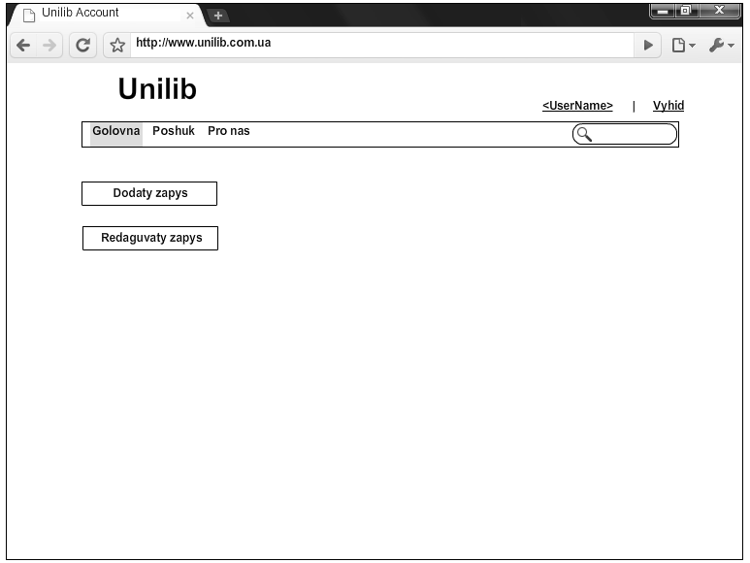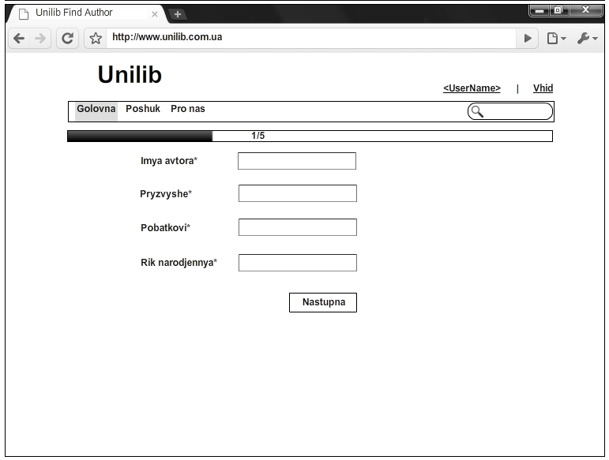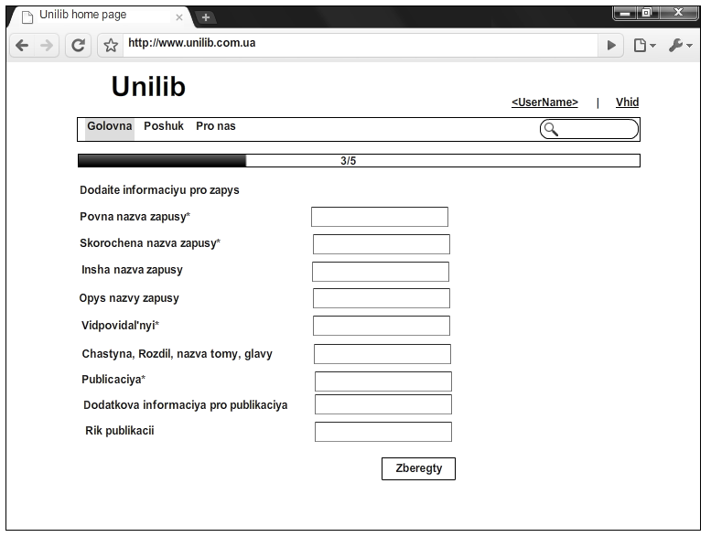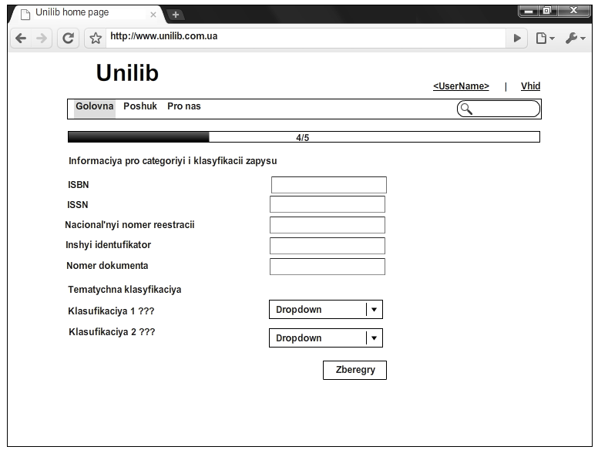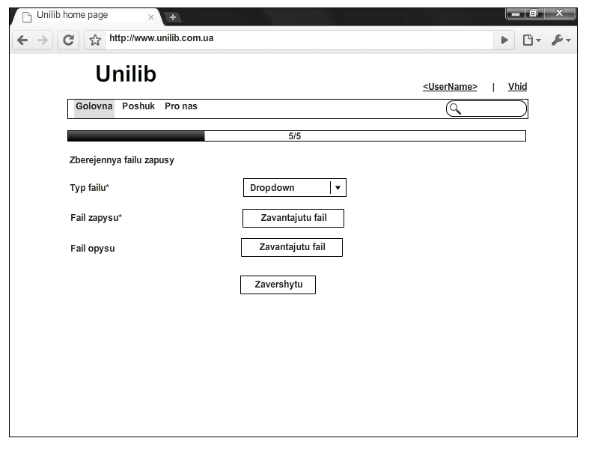

**5. Очікуваний результат та реалізація рез****ультату роботи**

Розроблену систему призначено для дистанційного доступу та зберігання електронних матеріалів. Система призначена для Наукової бібліотеки імені Михайла Максимовича Київського національного університету імені Тараса Шевченка

Результатом роботи буде система зберігання електронних матеріалів «Електронна бібліотека», що дозволятиме зберігання електронних матеріалів шляхом санкціонованого дистанційного доступу.

Прийняття роботи здійснюється Викладачем відповідно до вимог технічного завдання.